Donner et cultiver le goût de lire |  | Les 15 minutes de lecture par jour | Des pistes pour varier les processus.
Public : lecteurs autonomes | Quelques idées pour mettre en place les 15 minutes de lecture par jour |  |  | Varier les processus pour  favoriser l’apprentissage.
Les lecteurs autonomes sont entrés dans le décodage et peuvent déjà lire des récits courts tous seuls. Par le biais d’actions ciblées, l’enseignant peut les aider à fluidifier leur lecture et à approfondir leur compréhension du texte.
Quelques exemples :
-Aider à la découverte du sens du texte lors de temps de lecture guidée : pratique régulière et ludique de la combinatoire, création d’un mur de mots, jeux de sons, …
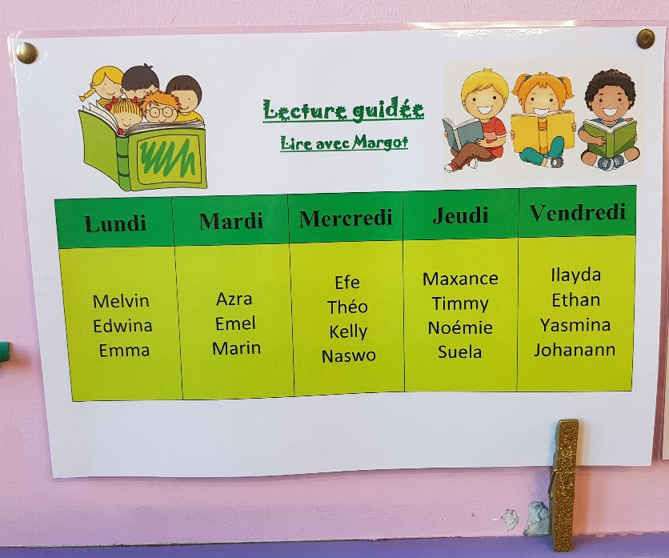
Un mur de mots permet d’enrichir le vocabulaire de tous les enfants de la classe et d’améliorer l’orthographe (référentiel à disposition).
Voici deux exemples de murs de mots construits dans une classe de 1ère et 2ème primaires et dans une classe de 2ème primaire à la suite des lectures effectuées en classe :
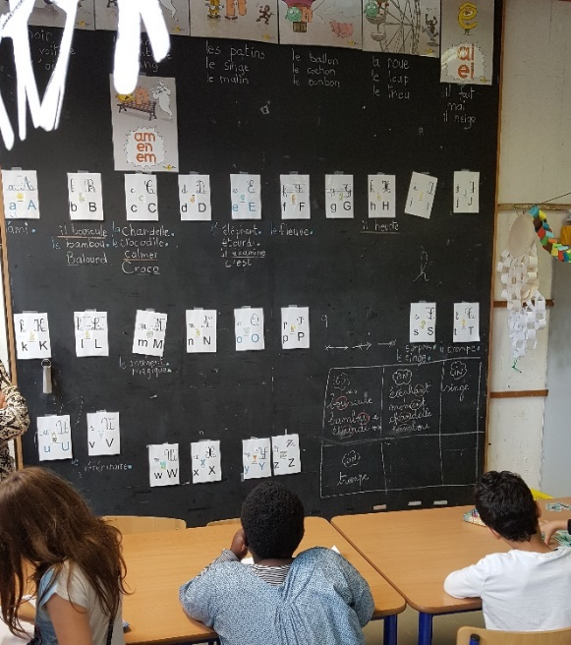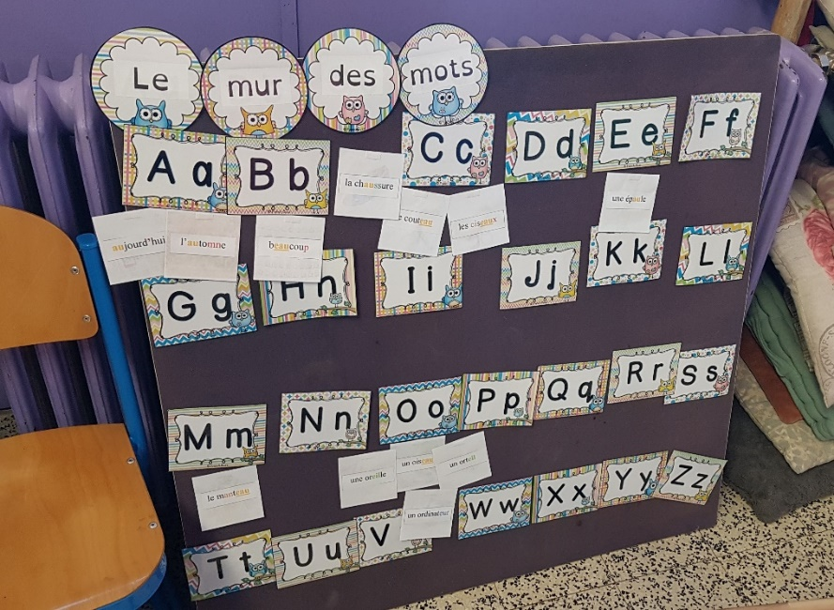
-Articuler les activités de lecture et celles d’écriture (dictée à l’adulte, copie de titres ou d’extraits, atelier d’écriture, …). Suggérer aux enfants de parler des livres lus, de conseiller le livre à quelqu’un d’autre, …
Voici des productions d’enfants de 3ème maternelle (1er trimestre) dans une classe où les ateliers d’écriture sont instaurés d’une manière régulière. Un espace est d’ailleurs consacré à la production d’écrits. Des lecteurs débutants mais tellement impliqués !
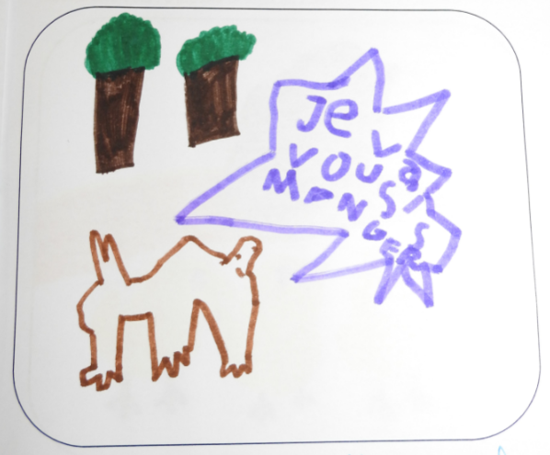
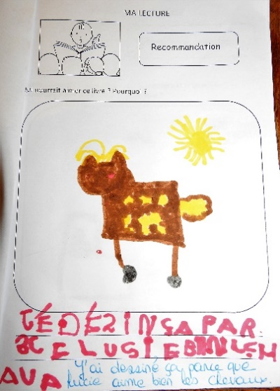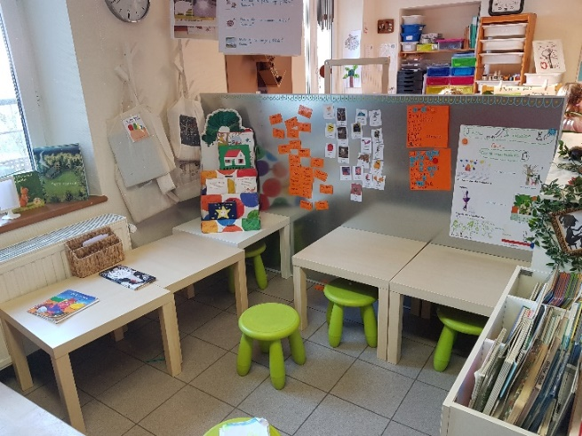
Dans cette classe de 1ère et 2ème primaires, les enfants disposent d’un espace et d’outils pour écrire.
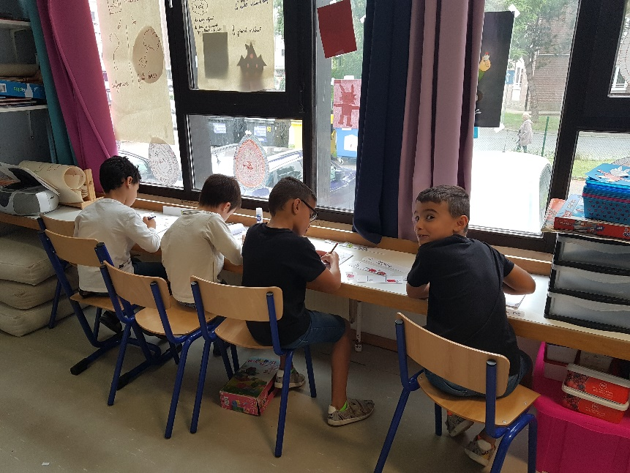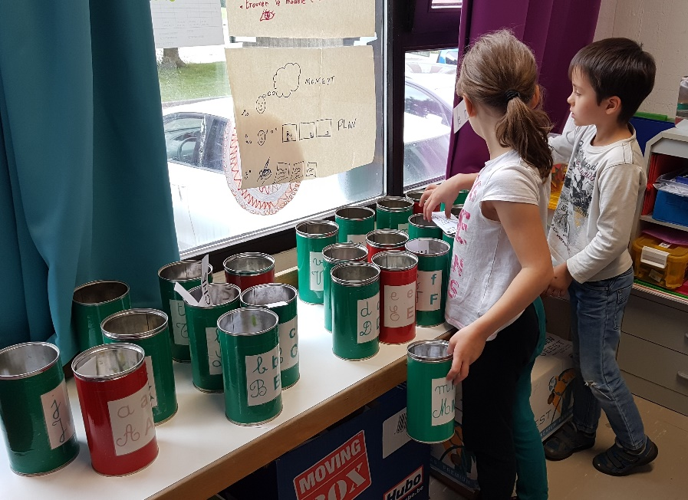
-Instituer des activités en autonomie ou en groupes autour de la littérature de jeunesse pour aborder les particularités du texte, découvrir le lexique, enseigner certaines stratégies de compréhension à la lecture, …

Ces lecteurs débutants peuvent déjà être des « dévoreurs de livres ». Il est donc intéressant de prévoir un document sur lequel les enfants peuvent noter les titres des livres qu’ils sont capables de lire tout seuls. Quelle fierté pour les enfants de se découvrir lecteurs !
Un exemple de fiche :
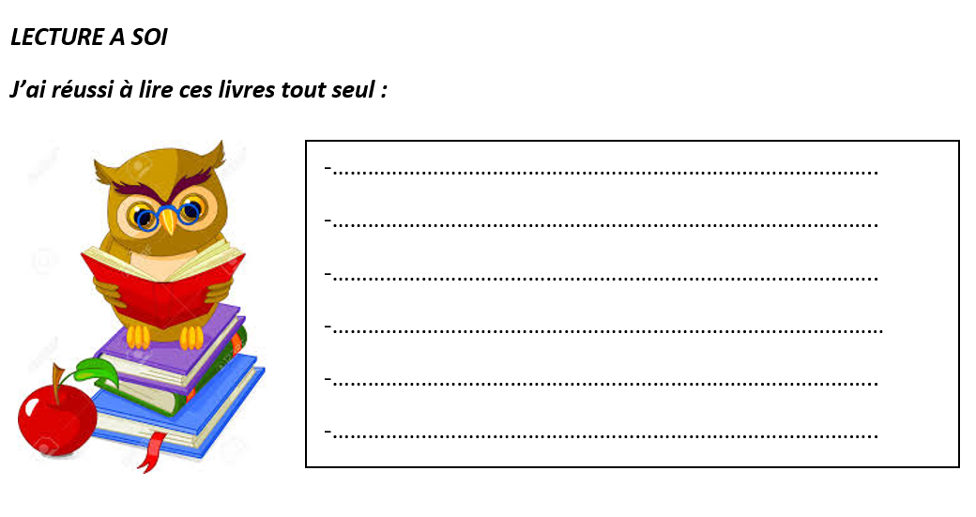
Quelques pistes créatives à proposer en classe…
-Organiser un apéro littéraire
Un panel de six titres est proposé aux enfants et parmi celui-ci, chacun choisit le livre qu’il souhaite lire. La lecture peut s’effectuer durant les temps de lecture à soi. Six groupes d’enfants sont ensuite réalisés en fonction des livres choisis. Dans chaque groupe, une affiche est créée pour présenter le livre lu. Si les enfants sont trop nombreux dans un groupe, il s’agira de réaliser plusieurs affiches.
Le jour J, les enfants dressent les tables ainsi que le menu des 6 livres qui vont être présentés. Durant cet apéro, chaque groupe est invité à présenter le livre lu. Après chaque présentation, un débat est proposé à l’ensemble de la classe.
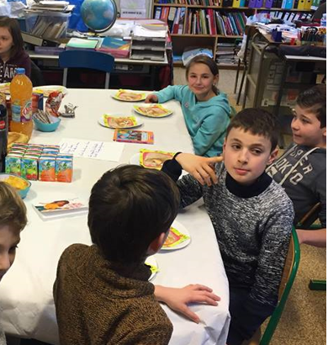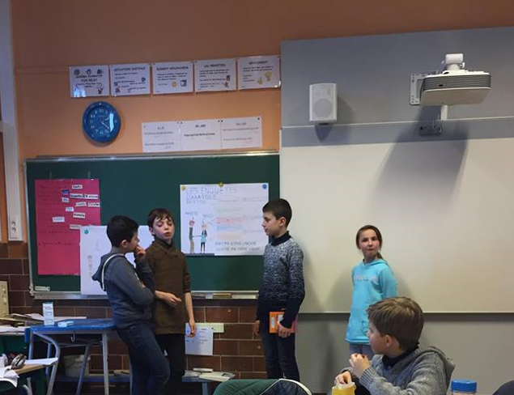
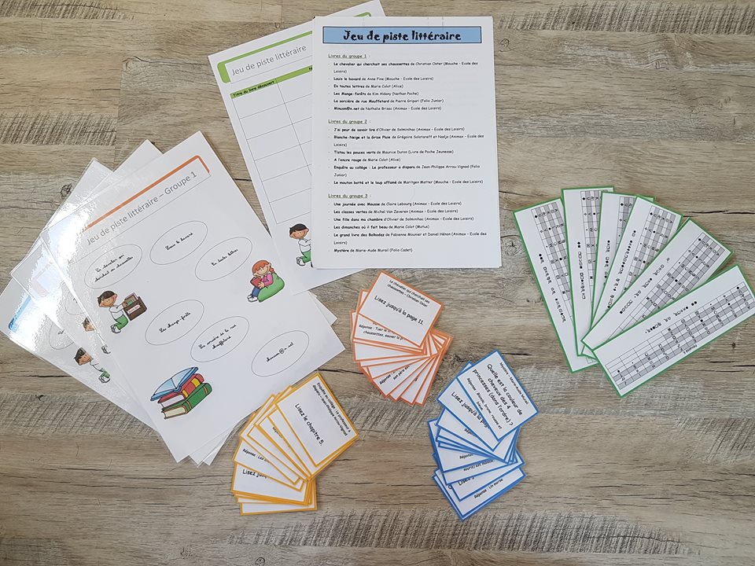
-Préparer un jeu de piste littéraire
Plusieurs livres sont cachés en classe. Les enfants, répartis dans des groupes, reçoivent une carte avec une consigne. Il s’agit de retrouver ces livres en répondant aux questions posées. Le but du jeu est de découvrir de nouveaux livres de la bibliothèque de la classe, de l’école, de la bibliothèque communale, …

-Trouver le point commun
Nous allons amener les enfants à découvrir la littérature comparée. Les enfants sont répartis en groupe (4 enfants par groupe) et ont à leur disposition une série de 8 livres (2 titres par enfants). Tous les livres de chaque série ont un point commun que les enfants doivent découvrir. Après un temps de lecture, les enfants échangent afin de déterminer ce point commun. Les livres sont ensuite laissés à la disposition de tous pour une lecture plus approfondie.
Exemples.
Livres d’un même illustrateur : Anne-Catherine De Boel, par exemple…
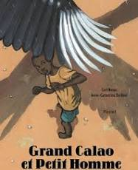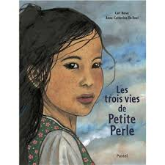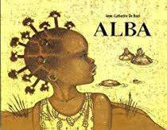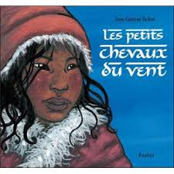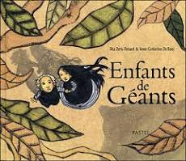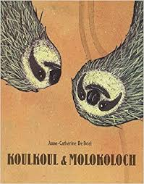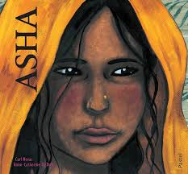
Des livres qui traitent d’une même thématique : la guerre, par exemple…
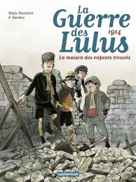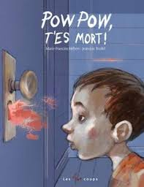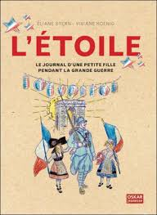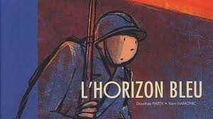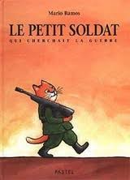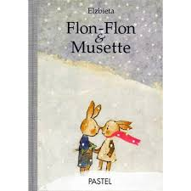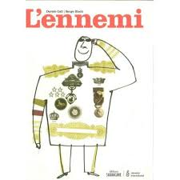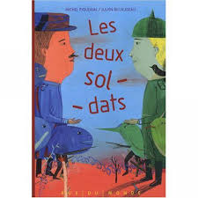

Livres dont les personnages sont des animaux…
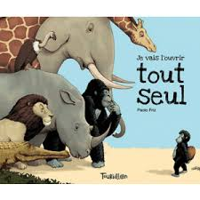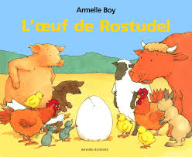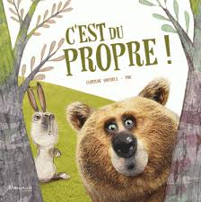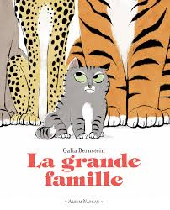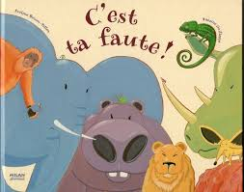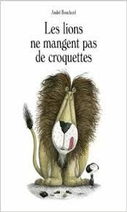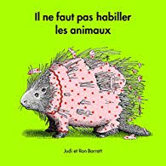
Livres dans lesquels le héros est un lapin…
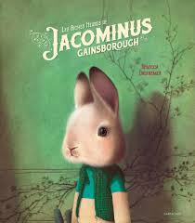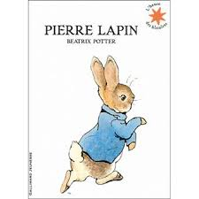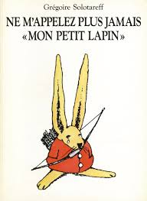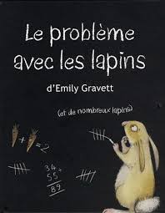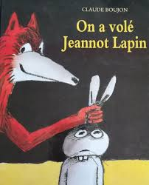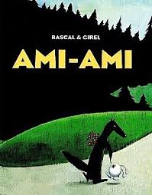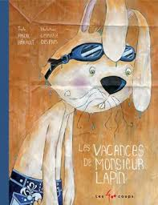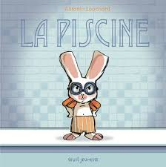

-Jouer à prendre des indices et à développer un comportement de lecteur.
L’objectif des activités proposées est d’utiliser les paratextes pour amener les enfants à anticiper le contenu d’un livre et d’avoir, par la suite, l’envie de le lire durant les temps de lecture à soi.
Exemples.
Prélever des indices à partir de la couverture et de la quatrième de couverture…
Les enfants sont répartis en groupes et reçoivent une photocopie de la couverture et de la quatrième de couverture d’un album (différent dans chaque groupe). Les enfants doivent élaborer oralement des hypothèses sur le contenu du livre et les présenter, par la suite, aux autres groupes. Il s’agira de répondre à la question : «Que nous raconte cette histoire ? ». Tous les livres sont lus à l’ensemble de la classe et laissés à la disposition de tous pour les moments de lecture à soi.

Prélever des indices à partir du titre…
Dans une boîte se trouve une série de photocopies de titres de livres disponibles en classe. Par groupe, les enfants tirent au sort un titre et imaginent l’histoire. Les hypothèses sont ensuite partagées avec toute la classe et les livres sont mis à la disposition des enfants.

Prélever des indices dans les catalogues…
À partir des catalogues d’éditeurs, amener les enfants à émettre des hypothèses à partir de la couverture et du résumé incitatif.
Vous pouvez fournir les catalogues papier mais aussi les versions numériques si vous disposez de l’équipement adéquat. Les enfants peuvent aussi inventorier les titres qu’ils auraient envie de lire. Il sera possible de les emprunter à la bibliothèque. Un vrai comportement de lecteur !
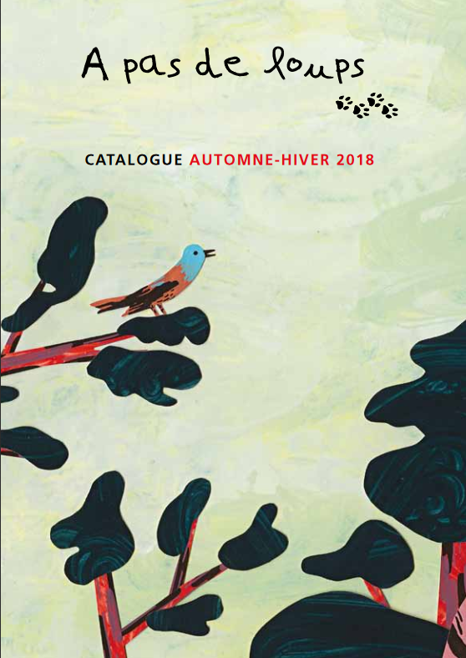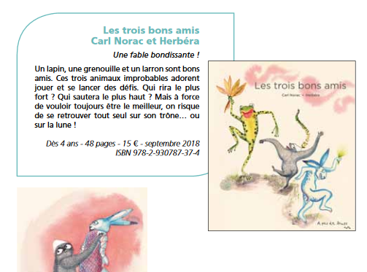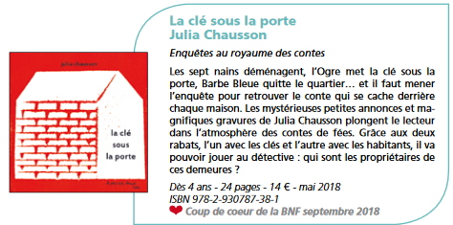

Prendre des indices en exploitant la table des matières ou le sommaire d’un album, d’un roman ou d’un livre documentaire…
L’enseignant propose des photocopies d’une table des matières (sans le titre du livre). À partir des éléments de la table des matières, les enfants vont élaborer le contenu de l’ouvrage.
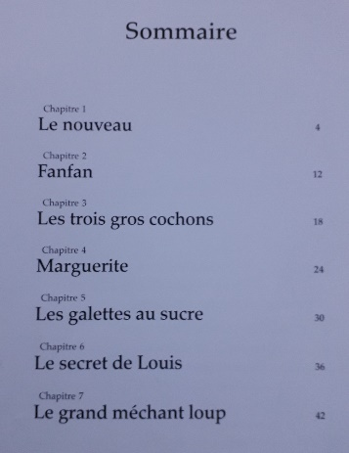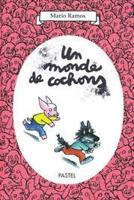

S’informer de l’actualité…
L’enseignant propose régulièrement l’actualité littéraire en partageant la lecture d’articles de presse, les sélections des rentrées littéraires, les catalogues des maisons d’éditions, les sélections pour les Prix littéraires comme La Petite Fureur de Lire, le Prix Bernard Versele, le Prix Farniente, …
Comme il serait intéressant d’afficher cette actualité littéraire dans un espace commun de l’école !

-Assurer la présentation d’un livre lors d’un débat.
Les enfants qui participent au débat ont chacun lu un livre et se le sont suffisamment approprié pour en parler et répondre aux questions que le public (constitué des autres enfants) posera. Il est essentiel que les enfants soient volontaires et qu’aucune contrainte ni évaluation ne vienne polluer tout le processus.
L’enseignant est l’animateur du débat et tous les intervenants font face au public. Chacun à leur tour, les participants au débat présentent globalement leur livre, lisent un extrait de leur choix et argumentent pourquoi leur livre devrait vraiment être lu.
Les enfants du public peuvent poser des questions aux différents intervenants aux moments définis par l’animateur.

